Конкурсная программа
Праздник « Осенины»
5 класс
Конкурс 1 – Только руками.
Дети делятся на две команды. Сначала одна команда загадывает слово и говорит его одному участнику второй команды. И он при помощи рук без слов и звуков должен объяснить, что за слово загадали участники первой команды. Так можно по 3-5 слов. Команда, которая отгадала больше слов, объявляется победителем.

Замри
Ведущий подбрасывает воздушный шарик. Пока тот в воздухе можно двигаться, танцевать, разговаривать. Как только шар коснётся пола, все замирают. Выбывает тот, кто не успел застыть. Игра продолжается до последнего выигравшего.

Баскетбольная корзина
Баскетбол с корзиной и бумагойДве команды играющих. Перед каждой равное количество листков бумаги и по корзинке (как вариант можно использовать кастрюлю или другую глубокую ёмкость). Задача – скатать бумажный «мячик» и забросить в корзинку. Победит та команда, у которой будет больше попаданий после того, как кончатся листки. Вариант – играют на время. Бумаги тогда даётся больше.

Кто меня звал?
Играющие встают в широкий круг. Водящий с завязанными глазами стоит в центре. Его чуть раскручивают и просят угадать, кто позвал по имени. Тот, кого отгадали, садится или встаёт на место водящего. Вариант – можно говорить изменёнными голосами короткие фразы.

Застывший художник
Ведущая: «Нужны два человека, которые хорошо рисуют». Дает им по фломастеру: «Только сегодня вам это не понадобится, я вас заколдую. Представьте, что перед вами невидимый лист бумаги, приготовьте фломастер и …застыньте!»
Вызываем других двух участников, которым даем в руки альбомный лист (лучше его прикрепить к твердой основе). Смысл в том, чтобы художники с фломастерами стояли неподвижно, а их помощники водили листом по кончику фломастера, пытаясь запечатлеть понятный всем рисунок. Это может быть портрет именинника, праздничный торт со свечками, просто домик с деревом и солнышком. Все получается забавно, пробуйте!

Сиамские близнецы
На карточках нужно написать какую-ниубдь часть тела, вызвать всех гостей и построить их парами. Каждая пара тянет карточку и приклеивается той частью тела, которая им выпала, как сиамские близнецы. Носами, пятками, затылками, локтями, коленками, спинами. Теперь нужно повязать друг другу платочек. Пусть одна пара выполняет, остальные просто смотрят. Побеждает тот, у кого была самая сложная ситуация. Попробуйте надеть на «близнеца» платочек, если вы склеились спинами…

Что ты там делал?
Игра одинаково весело проходит и среди детей, и среди взрослых, так как веселее случайных совпадений вопросов-ответов трудно что-то придумать.
Пишем на табличках: «Кабинет зубного врача», «Кабинет директора», «Туалет», «Баня», «Булочная», «Кинотеатр», «Почта», «Парк», «Зоопарк», «Театр», «Парикмахерская», «Подвал», «Стройка», «Детский сад», «Пенсионный фонд», «Необитаемый остров», «Фитнес клуб».
Игрок становится спиной к гостям, к его спине ведущий прикладывает табличку с одной из этих надписей. Гости знаюсь, о чем речь, а «счастливчик» отвечает как попало. Игроков можно менять. Вот примерный список вопросов (нельзя отвечать «да» или «нет»):
- Ты часто туда ходишь? (Каждую пятницу, три раза в неделю, редко но с удовольствием)
- Тебе нравится это место? (Бывает и лучше, еще точно не понимаю)
- С кем ты туда обычно ходишь?
- С кем из известных людей ты бы там хотел встретиться?
- Что ты туда обычно с собой берешь? Назови три предмета.
- Что ты там обычно делаешь?
- Почему именно это место ты выбрал(а)?

Как бы тебя называли у индейцев
Это не конкурс, просто повод посмеяться за столом во время поедания тортика. Нашла картинку в интернете, сама посмеялась. Это шуточные имена, которые вам могли бы дать у индейцев. Первый столбик — первая буква имени, второй столбик — первая буква фамилии. Меня, Ирину Панасьян, называли бы Игривый Пеликан…

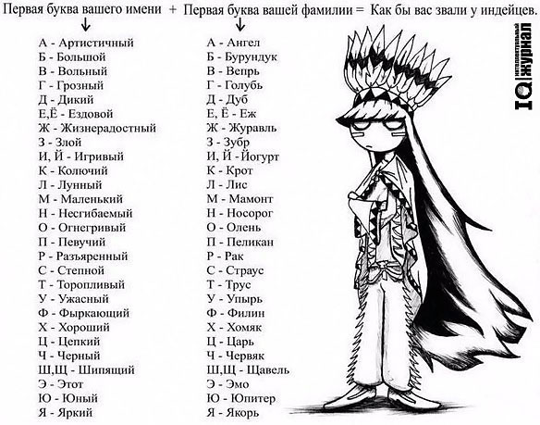
*Он усатый и ползучий,
спрятал ядрышки в стручке –
саблевидном кулачке.
Не раскусишь коль засох,
называется …(горох).

*На грядке привалился на бочок
солидный крутолобый …(кабачок)

*Хвост зеленый, красная головка,
это остроносая …(морковка).

*Он круглый и красный, как глаз светофора,
среди овощей нет сочней …(помидора).

5. С белой юбочкой на ножке
В красной шляпе, весь в сережках.
Но красе его не верь
Страшен этот гриб, поверь.(мухомор)

6. Он большой, красивый, статный,
С белой ножкой аккуратной
В боровом растет лесу
Осень вкусен он в супу.(боровик)

1. Средь темна леса
Красна девица стоит.(рябина)

2. Чудное дерево!
И зиму, и лето зелено,
Высоко торчит,
Далеко глядит.(ель, сосна)
ИГРА «ПЕРЕЙДИ ЛУЖИ!»
Участвуют по 2 ребёнка от класса
На полу раскладывают газетки. Делают две дорожки. Ребята должны пробежать, наступая только на коврики с зонтиком в руке.
Все остальное пространство залито водой. Кто быстрее
и аккуратнее справится с этим заданием.
. Маленькая собачка весь дом стережет. (Замок)
2. Два конца, два кольца, а посередине гвоздик. (Ножницы)
3. Черненький, горяченький, а его все любят. (Чай)
4. Без рук, без топоренка построена избенка. ( Гнездо )
5. Не зверь, не птица, а нос как спица. (Комар )
6. Вся дорожка обсыпана горошком. (Звезды)
7. Ночью указывает путь кораблям. (Маяк)
8. Течет, течет — не вытечет, бежит, бежит — не выбежит. (Река)
9. Что скрывает карнавальная маска? (Лицо)

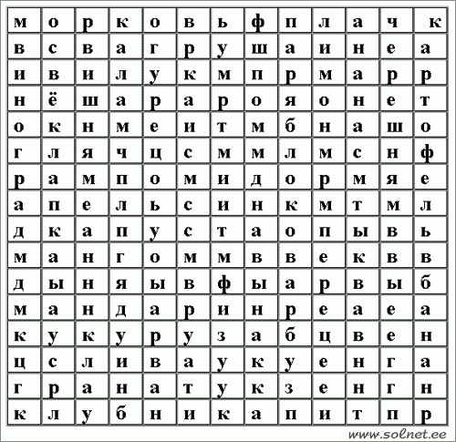
«Овощи, фрукты, ягоды»

игра: “Съедобный - несъедобный”
Грибы знаете? Собирать умеете? Съедобный от несъедобного отличаете?
Сейчас проверим. Я буду называть грибы. Если он съедобный громко хлопайте, а если несъедобный – топайте. Потренируемся!
Потопали! Похлопали! Дружнее! Веселее! Похлопали! Потопали! Отлично!
Теперь будьте внимательны.
- Масленок — Моховик- Поганка — топать- Боровик- Дождевик- Волнушка- Хлопушка. Нет такого грибочка.- Шампиньон.- Лисичка.- Подберезовик.- Сыроежка.- Свинушка (топаем)- Груздь.- Рыжик.- Чижик – нет такого.- Опёнок.- Слоненок – нет такого.
танция «Игровая».
Инсценировка сказки «Репка». Ведущий рассказывает сказку, а действующие лица выполняют действия.
Чтобы сказку здесь сыграть, нужно роли всем раздать.
Кто загадку разгадает, роль он тут же получает.
Работящий, хоть и сед, догадайтесь, это… (дед). (Ведущая одевает на участника инсценировки бороду и шапку)
А у деда есть подружка, очень милая… (старушка) (Одевает платок и фартук)
Раскрасавица, не злючка, проживает с ними… (внучка) (Одевает наушники, слушает плеер)
А у внучки есть дружок, очень шустренький… (щенок) (Одевает маску собаки)
Растянулась на окошке и мурлычет сладко…(кошка) (Одевает маску кошки)
Растет в огороде, хоть нынче не в моде.
Круглая, да крепкая, жёлтая… (репка). (Привязать к талии макет репки)
А про кого же мы еще забыли?
Ну, конечно же, про мышку. (Мышка наряжается в маску).
Раздаются роли.
Репка – разводит руки, приседает и говорит «Оба-на!»
Дед – дед вытирает пот со лба и говорит «Ух, ты!»
Бабка – показывает «класс», говорит «Вот так то»
Внучка – машет ручкой и говорит «Всем, привет!»
Жучка – лает
Кошка – мяукает
Мышка – пищит

Посадил дед репку и говорит:
— Расти, расти, репка, сладка! Расти, расти, репка, крепка!
Выросла репка сладка, крепка, большая-пребольшая.
Пошел дед репку рвать: тянет-потянет, вытянуть не может.
Позвал дед бабку.
Бабка за дедку,
Дедка за репку —
Тянут-потянут, вытянуть не могут.
Позвала бабка внучку.
Внучка за бабку,
Бабка за дедку,
Дедка за репку —
Тянут-потянут, вытянуть не могут.
Позвала внучка Жучку.
Жучка за внучку,
Внучка за бабку,
Бабка за дедку,
Дедка за репку —
Тянут-потянут, вытянуть не могут.
Позвала Жучка кошку.
Кошка за Жучку,
Жучка за внучку,
Внучка за бабку,
Бабка за дедку,
Дедка за репку —
Тянут-потянут, вытянуть не могут.
Позвала кошка мышку.
Мышка за кошку,
Кошка за Жучку,
Жучка за внучку,
Внучка за бабку,
Бабка за дедку,
Дедка за репку —
Тянут-потянут — и вытянули репку.

Станция «Лекарственная» - определить, о каком лекарственном растении идет речь.
Корень мой народ недаром
Называет «золотым».
Помогает всем настойка,
И здоровым и больным.
Если силы на исходе – 30 капель натощак,
И усталость, и сонливость одолеть мне так, пустяк.
Если заболел всерьез, то не лей напрасно слез,
По рецепту докторов принимай мою настойку –
Будешь весел и здоров! (радиола)
Собирать мою кору нужно раннею весною.
Останавливают кровь при кровотеченьях мною.
Чудодейственный отвар может пить, и млад, и стар.
Ну, а осенью подарок – кисти ягод огневых.
Рвите на зиму, ребята, много витаминов в них (калина).
Семена мои целебны,
При гастритах пьют настой.
Корни убивают яды
И снимают в почках боль.
У меня одна беда: зацветаю я когда,
то цветов моих краса всем бросается в глаза.
И в букеты рвут меня, я боюсь их, как огня!
Я прошу вас, пощадите и за зря меня не рвите! (пион).

Какую траву любят кошки, какую болезнь лечат этой травой? (Валериана, сердечные болезни)
У каких растений в качестве лекарственного сырья используют цветы или соцветия? (Липа, календула, ромашка, пижма, кукурузные рыльца, первоцвет весенний, тмин песчаный)
У каких растений в качестве сырья используют корни и корневища? (Валерьяна, девясил, женьшень, радиола розовая, лопух, солодка)
У каких растений в качестве лекарственного сырья используются плоды? (Боярышник, шиповник, рябина, смородина, облепиха, калина, малина).
Какие ядовитые растения являются одновременно лекарственными? (Белладонна, дурман обыкновенный, болиголов пятнистый, ландыш майский)
Это прозвище недаром у красивого цветка. Капля сочного нектара и душиста и сладка.От простуды излечитьсяВам поможет… (Медуница)
Почему в бане парятся березовым веником? (Листья березы убивают болезнетворные микробы).
Необычные листья этого дерева выделяют фитонциды, убивающие микробы, лечат от цинги. Используются для успокаивающих ванн. Назовите его…(Сосна).
Сок этого растения используют вместо йода, для выведения бородавок, настоем из листьев умываются, моют голову. (Чистотел).
Листья и корни этого растения используют от боли при ушибе. (Лопух, подорожник).

